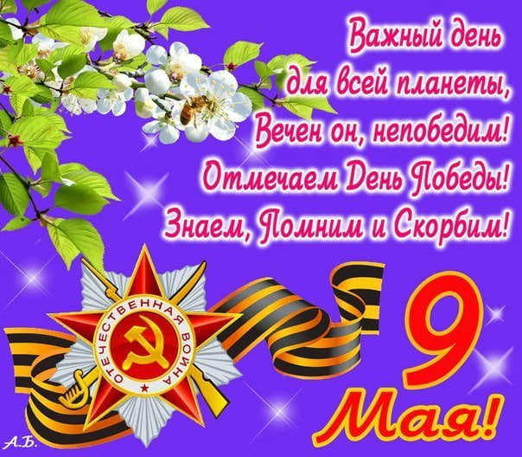

Уважаемые мамы и папы. Уже совсем скоро наступит всеми любимый

праздник – День Победы. В этот день мы не просто вспоминаем о годах

страшной войны и великой победе. Мы отдаем дань памяти погибшим и

чествуем тех, кто остался в живых – наших дорогих ветеранов. К

сожалению, мы не сможем собраться все вместе и выйти на парад

победы.

Мы остаемся дома!

Смотрим любимые военные фильмы, читаем детям книги на военную

тему, учим стихи и, конечно же, играем.

Сегодня я предлагаю игру—путешествие « Нас ждет Победа».
Любая игра-путешествие обязательно начинается с линейки или сбора открытия игры, где детям называется тема игры, объясняются правила, выдаются маршрутные листы, рассказывается, где находятся
станции игры-путешествия и даётся старт игре. Желаю успеха!

Содержание игры-путешествия

1 станция «Поэтическая»
Читают стихи взрослые и дети о войне, победе, ветеранах и т. д.

2 станция «Песенная»
Дети вместе с взрослыми поют известные им военные песни. Или можно послушать песни в записи.

3 станция «Поздравительная»
Дети делают поздравительную открытку с помощью предложенных декоративных элементов: заранее подготовленных цветочков, бантиков и другого вида оформления.

4 станция «Историческая»
Дети отвечают на 1 вопрос по теме День Победы. А взрослые дополняют ответы детей, дают новые знания на оставшиеся вопросы. Здесь будет уместно использовать видио. Можно заранее подготовить презентацию.
Примеры вопросов:
— Когда в нашей стране отмечают День Победы?
— Назовите годы, когда была Великая Отечественная война.
— Назовите имена героев Великой Отечественной войны, которых вы знаете.
— Назовите памятники, посвящённые Великой Отечественной войне, которые есть в нашем городе.
— Назовите улицы в нашем городе, которые названы в честь героев Великой Отечественной войны.

5 станция «Загадочная»
Дети отгадывают загадки .
Примеры загадок:
Эта лодка не простая,
А огромная такая!
Защищает наш покой,
Плавает лишь под водой.
(Подводная лодка)

Словно праздничный букет,
Загорелся в небе свет!
Ярких вспышек много тут!
Это праздничный… (салют)!

Эту линию нельзя
Перейти никак друзья.
Её строго охраняют
И врагов не пропускают!
(Граница).

Пролетает мимо туч,
Он огромен и могуч.
Совершает свой полёт.
Наш военный… (самолёт)!

Нарушителя поймает,
И по запаху узнает.
Служит в армии без страха
Пограничная… (собака)!
На парад идём с утра,
Деду мы кричим: «Ура!»,
С праздником мы поздравляем,
Счастья мы ему желаем,
Вечером салюта ждём.
И смотреть его идём,
И поют нам песни деды.
Праздник это… (День Победы)!

6 станция «Артистическая»
Задание: изобразить какой-нибудь предмет или понятие на тему армия, День Победы.
Названия могут быть написаны на карточках, которые могут лежать в солдатской пилотке, откуда достают их команды. Примеры предметов и понятий: салют, пушка, солдат, пограничная собака, День Победы, атака, разведка и так далее.

7 станция «Быстрая»
Задание «Граница»
За 30 секунд команда должна выложить линию «границы» из кубиков. В маршрутный лист записывается количество кубиков. Выигрывает та команда, линия которой будет длиннее.
Второй вариант оценивания выполненного задания: каждой команде даётся одинаковое количество кубиков. Ведущий на станции засекает секундомером, за какое количество времени команда выкладывает линию «границы». В маршрутный лист заносится итоговое время выполнения задания. Побеждает команда, выложившая линию быстрее остальных.

В конце игры-путешествия все снова собираются на подведение итогов и закрытие игры. Но за это время, наши милые мамы, должны успеть приготовить солдатскую кашу и накрыть праздничный стол.
Для приготовления "солдатской" каши нам понадобится:
- Банка мясной тушенки;
- 300 г гречки;
- 2 головки лука;
- соль;
- перец черны молотый;
- сало соленое;
- лавровый лист;

Приготовление
1.Очистите, нарежьте кубиками лук на сале.
2. В отдельную кастрюлю выложите гречку (промытую), тушенку и поджаренный лук.
3. Залейте водой и перемешайте.
4. Варите кашу пока гречка не будет готова, по завершению посолите, добавьте лавровый лист и снимите с огня.
5. Закутайте кашу в полотенце на 20 минут, чтобы она дошла.
Следующий рецепт не совсем каша - это макароны. Несмотря что это не каша, макароны пользовались особой любовью солдат, поэтому было принято решения добавить их в этот список.
- 500 г любых макарон;
- тушенка;
- лук;
- соль;
- подсолнечное масло;

Приготовление
1.В отдельной кастрюле сварите макароны. Во время варки посолите.
2. Очистите и нарежьте кубиками лук.
3. Разогрейте сковороду с подсолнечным маслом и обжаривайте на ней лук до тех пор, пока он не станет золотистым.
4. Когда макароны и лук будут готовы поместите их в чугунный казан. Добавьте к ним тушенку, 1 стакан воды соль и перец. Хорошо перемешайте.
5. Готовьте балтийские макароны 15-20 минут в духовке или плите.

Приятного аппетита и с праздником Победы!

